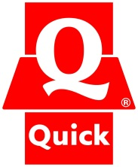
COMMUNIQUÉ DE PRESSE
novembre 2013

Quick wishes you a
Merry Samouraï & Happy Pepper

La fin de l’année approche et chez Quick, nous préparons des fêtes chaleureuses et épicées. Les amateurs de burgers au goût relevé ne seront pas déçus en mordant dans le Merry Samouraï et le Happy Pepper que Quick leur réserve à partir du 19 novembre !

Des fêtes de fin d’année sans une nouveauté surprenante chez Quick ? Impensable ! Pour fêter la fin de l’année et le début de 2014 avec classe, Quick lance deux burgers spéciaux au goût unique et intense.

Le Merry Samouraï se compose d’un délicieux pain garni d’un burger de poulet croquant, d’une douce tranche de Chester, d’un mélange de salade iceberg et batavia, d’une tranche de tomate et d’une succulente sauce samouraï qui réveillera sans aucun doute vos papilles.

Le Happy Pepper associe un délicieux petit pain à deux steaks hachés de bœuf, une savoureuse tranche de Chester, de la salade, une tranche de tomate… et une irrésistible sauce au poivre qui vous rendra tout feu tout flamme.

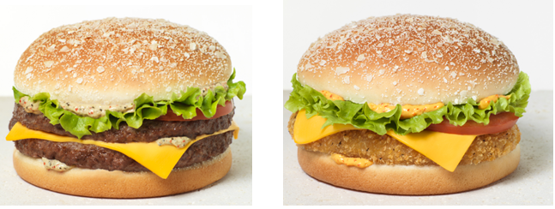

Le Merry Samouraï et le Happy Pepper de Quick seront disponibles dès le 19 novembre au prix de 4,90 €. Le Menu Merry Samouraï et le Menu Happy Pepper coûtent 7,50 €. Le Maxi Menu Merry Samouraï et le Maxi Menu Happy Pepper coûtent 8,10 €.

À propos de Quick :
Groupe européen de restauration rapide, Quick est principalement présent en France, en Belgique et au Luxembourg. Avec 19 000 collaborateurs travaillant sous enseigne, le parc compte, au 31/12/2012, 493 restaurants, dont des implantations en Russie, en Nouvelle‐Calédonie, à la Réunion et à la Martinique. En 2012, le Groupe Quick a réalisé un chiffre d’affaires de 1,032 milliard d’euros. Pour plus de renseignements : www.quick.be

Pour de plus amples informations, veuillez vous adresser à :
Magali Leys (Quick) – Tél. : +32 (0)3 286 19 17 – E-mail : magali.leys@quick.be
Sandra Dekleermaeker (PeppeRmint) – Tél. : +32 (0)2 210 02 52 – E-mail : sdekleermaeker@peppermint.be

